反渗透设备系统设计与操作关系概述
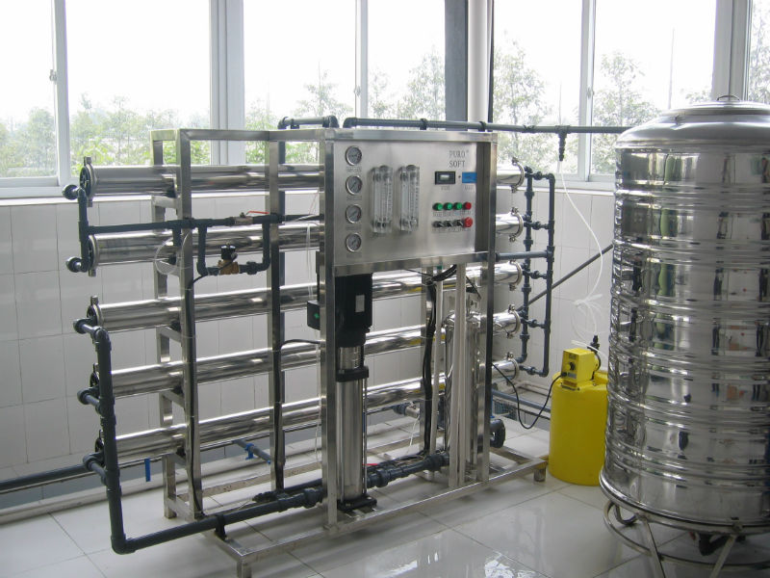
反渗透(RO)非常致密，对病毒、噬菌体和细菌具有非常高的脱除率，至少在3log以上(脱除率>99.9%)。但是还须注意的是，在很多情况下，膜产水侧仍可能会出现微生物再次滋生，这主要取决于装配、监测和维护的方式，就是说，某一个系统的脱除微生物的能力关键取决于系统设计、操作和管理是否恰当而不是膜元件本身的性质。
1、反渗透基本原理
当纯水和盐水被理想半透膜隔开，理想半透膜只允许水通过而阻止盐通过，此时膜纯水侧的水会自发地通过半透膜流入盐水一侧，这种现象称为渗透，若在膜的盐水侧施加压力，那么水的自发流动将受到抑制而减慢，当施加的压力达到某一数值时，水通过膜的净流量等于零，这个压力称为渗透压力，当施加在膜盐水侧的压力大于渗透压力时，水的流向就会逆转，此时，盐水中的水将流入纯水侧，上述现象就是水的反渗透(RO)处理的基本原理。
2、反渗透简介
RO反渗透膜孔径小至纳米级(1纳米=10-9米)，在一定的压力下，H2O分子可以通过RO膜，而源水中的无机盐、重金属离子、有机物、胶体、细菌、病毒等杂质无法通过RO膜，从而使可以透过的纯水和无法透过的浓缩水严格区分开来。
RO膜过滤后的纯水电导率 5 s/cm, 符合国家实验室三级用水标准。再经过原子级离子交换柱循环过滤，出水电阻率可以达到18.2M .cm，超过国家实验室一级用水标准(GB682—92)。
3、 渗透预处理目的及考虑因素
使用反渗透系统时，尤其应注意原水预处理。为了避免堵塞反渗透系统，原水应经预处理以消除水中的悬浮物，降低水的浊度;此外，还应进行杀菌以防微生物的孽生长大。
由于反渗透对原水中的悬浮物的要求很高，所以常用一种水质对受悬浮物污染情况的污染指数来对水质进行检测。此法实质上是测定反渗透系统受水中悬浮物的污堵的情况。进入反渗透系统水的污染指数以不大于5为宜，建议值一般小于3。预处理时还应该考虑到进水的pH值。各种半透膜都有其最适宜的运行pH值，故需按反渗透膜的要求，调节进水的pH值。预处理时还应该考虑到进水的温度。膜的透水量是随水温的增高而增大的，但温度过高会加快醋酸纤维素膜的水解速度，且使有机膜变软，易于压实。所以，对于有机膜来说，通常将温度控制在约20—40℃范围内为宜，复合膜温度控制在约5—45℃范围内为宜。
反渗透膜分离技术是利用反渗透膜原理进行分离的，具体特点如下：
1、在常温不发生相变的条件下，可以对溶质和水进行分离，适用于对热敏感物质的分离、浓缩，并且与有相变化的分离方法相比，能耗较低。
2、反渗透膜分离技术杂质去除范围广。
3、较高的脱盐率和水回用率，可截留粒径几个纳米以上的溶质。
4、利用低压作为膜分离动力，因此分离装置简单，操作、维护和自控简便，现场安全卫生。
【工作原理及日常运作费用：】
软水机在控制头那位置有一个入水口，一个出水口。将入水口接在水表后面，总出水口，这样，流出来的水就全部是软化过的水了，所有生活用水都解决了。软水机罐子里面装的是树脂，透明黄色小颗粒。软水机就是靠树脂去吸附水中的钙美离子(水碱)，当树脂达到一定饱和度的时候要靠浓盐水将水中的钙镁离子置换出去，恢复树脂的吸附功能(这个就叫再生)，再生的时候是需要无碘盐的，平时正常运行的时候没有废水，一个月盐钱大约需要10块钱左右，全自动的软水机一个月最多耗电3度后主管道上，安装在厨柜内或用户指定位置。
软水机的类别：
根据外观可分为整体和分体式。根据使用的控制器可分为手动型，半自动钟控型机械时间型，自动流量型，时间流量混合型全自动型。全自动的又分为时间型和流量型.全自动软水机的完全由电脑控制头控制，全自动运转，无需专人操作。
软水机功能：
软水机不能驱除水中的杂质、细菌、病毒和重金属，它的作用就是驱除水碱，主要是软化水，不能直接饮用，属于生活用水，比如洗澡，美容等。
软水机的作用：
用水设备(壁挂炉、散热器、热水器、太阳能等)永不结垢、堵塞，使用寿命更长，杜绝因水垢而产生的安全隐患和设备损耗,卫浴设施(玻璃浴房、镜面、浴缸、马桶等)用软水，再也没有难以清理的白渍和锈斑，在生活中我们能节省很多能源和麻烦，而且女士常用软水洗澡有很好的美容作用。
不管使用何种类型的饮水机，都应配置漏电保护开关，并且接上牢固可靠的地线，这样即使饮水机发生漏电，也可以保障人身安全。
首次使用饮水机，必须先通水，待两个水龙头有水流出，方可通电。严禁饮水机无水接通电源使用。
饮水机应放在通风避光处，以免机壳褪色。
搬动压缩机式制冷饮水机时，应保持直立移动，若要倾斜时，其倾角不得大于45度。
按水龙头接水时，勿用力过猛，以免按手转动部位脱出或损坏。
使用压缩机式制冷的饮水机，当断开制冷电源后，须经过3-5秒才能再次启动。
当环境温度(室温)低于10底时，宜将制冷电源关断。
小孩勿在饮水机旁边玩耍，有必要的可把热水水龙头换上安全型水龙头，防止烫伤小孩。
不要把金属棒穿入背板通风窗中，以免损坏风机或造成触电;不要覆盖风机通风窗，以免因排风不畅、散热不良而损坏半导体致冷组件;长期停用，要关断饮水机电源，以免因干烧而损坏机件。
用户长时间外出前，必须随手切断饮水机电源。这样，既节约电能，又能防止电气事故的发生。

